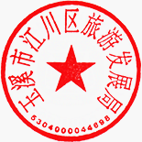
《旅行社服务网点备案登记证明》备案表

填报人：朱兰 （单位公章）
所属州市 | 玉溪市
设立社 | 玉溪海马国际旅行社有限责任公司
设立社编号 | L-YN-CJ100002
网点名称 | 玉溪海马国际旅行社有限责任公司江川区兴江路门市部
网点编号 | L-YN-CJ100002-YXWD094
服务场所 | 云南省玉溪市江川区大街街道兴江路23-24号
服务范围 | 国内旅游招徕、咨询服务；入境旅游招徕、咨询服务；出境旅游招徕、咨询服务；边境旅游招徕、咨询服务。（依法须经批准的项目，经相关部门批准后方可开展经营活动）
备案日期 | 2018年8月9日

